

תוכן

שלב 2 3

2.1 שאילתות 3

2.1.1 קבלת פרטי הכלש"ים בעלי זמינות לנשק ופרטי רכביהם (עם פרמטרים) 3

2.1.2 פרטיו של מנהיג הארגון חמאס (עם פרמטרים) 4

2.1.3 טלפונים שביצעו שיחות לטרוריסטים או לאנשים מחזיקי אמל"ח 5

2.1.4 חברות רכבים שמשמשות טרוריסטים או אנשים מחזיקי אמל"ח 6

2.1.5 אחוזי מבצע הפיגועים בחלוקה לגברים ולנשים 7

2.1.6 החזרת מבצעי הפיגועים שבבעלותם רכב שיוצר לאחר שנת 2010 8

2.1.7 קבלת פרטים על רכבים והבעלים שלהם לפי צבע הרכב (עם פרמטרים) 9

2.2 עדכונים שביצענו בטבלה 10

2.2.1 עדכון א' – עדכון משקל נשקים 10

2.2.2 עדכון ב' – שחרור מכליאה (עם פרמטרים) 11

2.2.3 עדכון ג' – עדכון מיקום הכליאה ושם החוקר עבור אסירים לפי תאריך כליאה (חודש ושנה) 12

2.3 מחיקות מהטבלאות 13

2.3.1 מחיקה של שמות ארגוני טרור מסויימים 13

2.3.2 מחיקה של רשומות טלפון ורשומות שיחות של כלואים מתאריך מסויים 14

Constraints 2.4 – אילוצים 16

2.4.1 אילוץ בשדה RELEASED שבטבלת ARREST 16

2.4.2 אילוץ על השדה Phone_number שבטבלת Phone 17

2.4.3 אילוץ על השדה Smartphone שבטבלת Phone 18

# שלב 2

## 2.1 שאילתות

### 2.1.1 קבלת פרטי הכלש"ים בעלי זמינות לנשק ופרטי רכביהם (עם פרמטרים)

#### תיאור מילולי

השאילתה הנ"ל מוצאת את כלל תושבי עזה אשר ישבו בכלא, בעלי נשק ומעל גיל X (ראה בהמשך). תושבים אלו מוחזרים יחד עם פרטי הזיהוי שלהם עצמם ופרטי רכביהם.

#### קוד הSQL

*-- Retrieve all details and car information,*

*-- from X-year-old individuals who have been in jail and possess a weapon.*

*-- the query get the minimal age from the user.*

SELECT DISTINCT id, first_name, last_name, birth_day, license_plate, car_company, color

FROM vehicle NATURAL JOIN hold NATURAL JOIN humen NATURAL JOIN weapon NATURAL JOIN arrest

WHERE TRUNC(MONTHS_BETWEEN(SYSDATE, birth_day) / 12) >= &age_input

ORDER BY id

הגיל המבוקש נכנס כפרמטר על ידי המשתמש תוך שימוש ב substitution variable, תוך חישוב מספר החודשים (כפול 12) בין הזמן הרצת השאילתה ובין הגיל הדרוש .

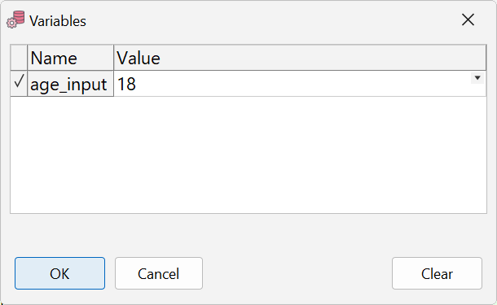

#### מדגם תוצאות ההרצה

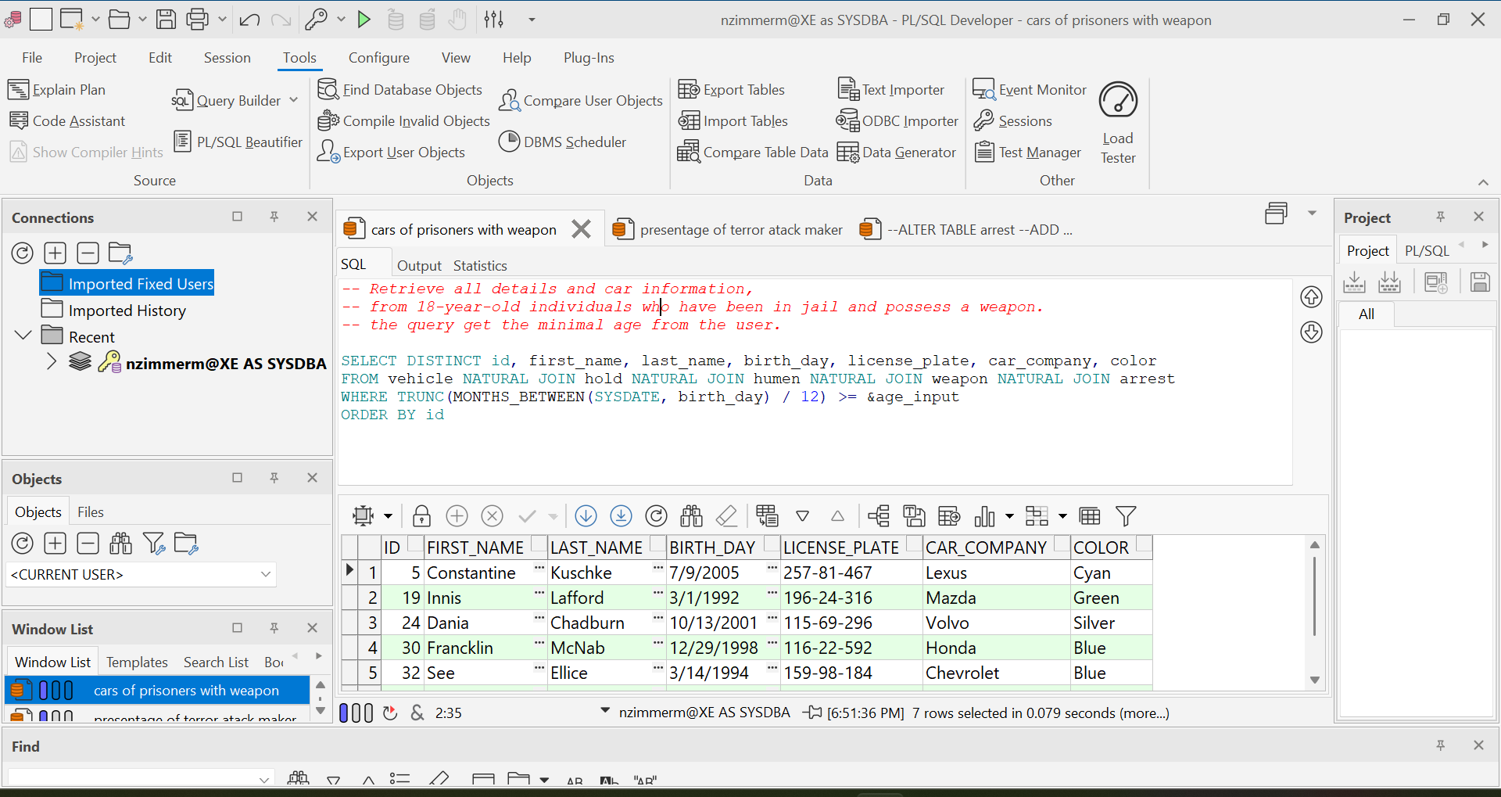

### 2.1.2 פרטיו של מנהיג הארגון חמאס (עם פרמטרים)

#### תיאור מילולי

השאליתה מקבלת כפרמטר מתוך רשימה את ארגון נטרור המבוקש על ידי המשתמש, ממנו נשאילתא מחזירה את פרטיו האישיים של מנהיג הארגון.

*--Retrieve the personal details, car details, and the weapon details of the leader of the input terror organization*

select id, first_name, last_name, organization_name, model, license_plate, car_company, color

from terror_organization natural join humen natural join weapon natural join vehicle natural join hold

where &<name = "terror organization name:"list="'Hamas', 'Islamic Jihad', 'Hezbollah', 'ISIS'"> = organization_name

קליטת שם ארגון הטרור מהמשתמש מתבצעת מתוך רשימה מוגדרת מראש של ארגוני טרור, תוך שימוש במשתני Variables Substitution .

#### מדגם תוצאות ההרצה

### 2.1.3 טלפונים שביצעו שיחות לטרוריסטים או לאנשים מחזיקי אמל"ח

#### תיאור מילולי

השאילתה ממפה את כל מספרי הטלפון בבעלות טרוריסטים או מחזיקי אמל"ח. לאחר מכן השאילתה מחזירה את כל הטלפונים שבבעלות אנשים אלו או שביצעו שיחות טלפון לאנשים הללו.

#### קוד הSQL

with bad_people_id as *-- id pf people's that hold weapon or made terror attack*

(select id

from humen natural join weapon natural join incrimination)

select phone_number,id, first_name, last_name *-- all pople hold phone's that made phone-calls to phones bad people*

from phone natural join humen

where id in

(Select id *-- id of bad people phone's or of people's that calls to bad people's*

from phone natural join phone_calls

where phone.id in (select id from bad_people_id)

#### or phone_calls.a_side in(select id from bad_people_id))

#### מדגם תוצאות ההרצה

### 2.1.4 חברות רכבים שמשמשות טרוריסטים או אנשים מחזיקי אמל"ח

#### תיאור מילולי

השאילתה מחזירה את חברות הרכב שמשמשות הכי הרבה טרוריסטים או מחזיקי אמל"ח תוך דירוג מהחברה בה הכי נפוץ השימוש בקרב האנשים הללו עד לחברה בה השימוש הכי נדיר

#### קוד הSQL

with id_bad_people as( *-- armed and terorist id*

select id

from humen natural join weapon natural join incrimination)

select car_company, count(car_company) as num_company

from humen natural join vehicle natural join hold

where id in (select id from id_bad_people)

group by car_company

order by num_company desc

#### תמונה שמכילה טקסט, צילום מסך, תצוגה, תוכנה התיאור נוצר באופן אוטומטימדגם תוצאות ההרצה

### 2.1.5 אחוזי מבצע הפיגועים בחלוקה לגברים ולנשים

#### תיאור מילולי

השאליתה נועדה לפלח את נתוני הפיגועים שהתרחשו ומופיעים בטבלת INCRIMINATION . השאילתה מחזירה את אחוזי המחבלים שביצעו פיגועים בפילוח לנשים וגברים כמו גם פילוח אחוזי האזרחים שאינם ביצעו פיגוע בפילוח זהה לנשים ולגברים

#### קוד הQSL:

*-- Retrieve the presentage of the male and female whoe commit terror attack and who didnt*

SELECT gender, round(g1/(g1+g3), 3) is_terorist, round(g3/(g1+g3), 3) is_not_terorist

from

(select gender, count(gender) as g1

FROM humen h left outer join incrimination i on h.id = i.id

where i.id is not null

group by gender) *-- all terorist in both humen and incrimination tables*

natural join

(select gender, count(gender) as g2

FROM humen natural join incrimination

group by gender)*-- terorist in both humen,incrimination and civilians*

natural join

(select gender, count(gender) as g3

FROM humen h left outer join incrimination i on h.id = i.id

where i.id is null *-- civilians who isn't terorist*

group by gender)

#### מדגם תוצאות ההרצה

### 2.1.6 החזרת מבצעי הפיגועים שבבעלותם רכב שיוצר לאחר שנת 2010

#### תיאור מילולי

שאילתא זו שולפת פרטים על אנשים שמחזיקים ברכבים שיוצרו לאחר שנת 2010, כולל פרטי הרכבים ופרטי הפללות על אותו האדם אם ישנן.  
השאילתא משתמשת בטבלאות Humen, Hold, vehicle ו-Incrimination.  
התוצאות מסודרות לפי תאריך הייצור של הרכב בסדר יורד ולאחר מכן לפי שם המשפחה.

#### קוד הQSL:

SELECT

h.id,

h.First_Name,

h.Last_Name,

v.License_plate,

v.Color,

v.Car_Company,

v.Date_Manuacturing,

i.Event_Time,

i.Casualties,

i.Location

FROM

Humen h

JOIN

Hold ho ON h.Id = ho.Id

JOIN

vehicle v ON ho.License_plate = v.License_plate

LEFT JOIN

Incrimination i ON h.Id = i.Id

WHERE

v.Date_Manuacturing > DATE '2010-01-01'

ORDER BY

v.Date_Manuacturing DESC, h.Last_Name;

#### מדגם תוצאות ההרצה

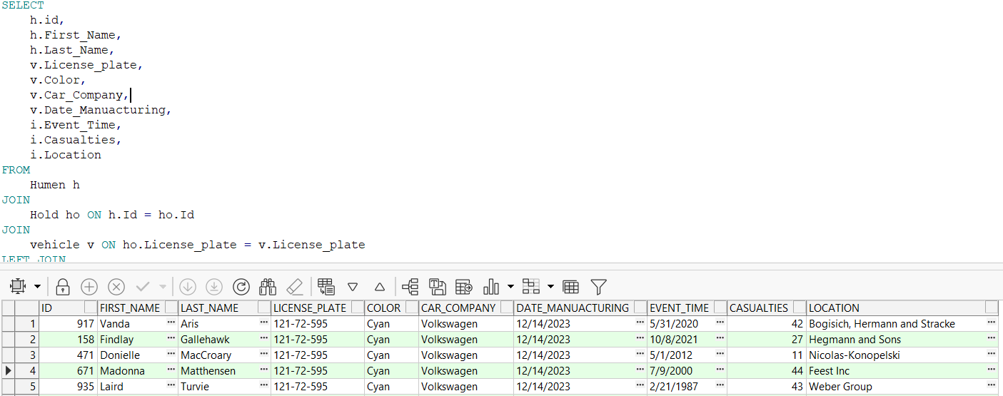

### 2.1.7 קבלת פרטים על רכבים והבעלים שלהם לפי צבע הרכב (עם פרמטרים)

#### תיאור מילולי

שאילתא שמקבלת את צבע הרכב כפרמטר ומחזירה את כל פרטי הרכבים בצבע זה, כולל פרטי הבעלים ופרטי ההחזקה שלהם.

#### קוד הSQL

SELECT

v.License_plate,

v.Color,

v.Car_Company,

v.Date_Manuacturing,

h.First_Name,

h.Last_Name,

ho.Id AS Owner_Id

FROM

vehicle v

JOIN

Hold ho ON v.License_plate = ho.License_plate

JOIN

Humen h ON ho.Id = h.Id

WHERE

v.Color = '&car_color'

ORDER BY

v.License_plate;

צבע הרכב נכנס כפרמטר והשאילתא מחזירה את פרטי כל הרכבים בעלי צבע זה ובנוסף לכך את פרטי בעליהם .

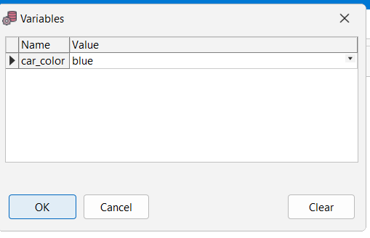

#### מדגם תוצאות ההרצה

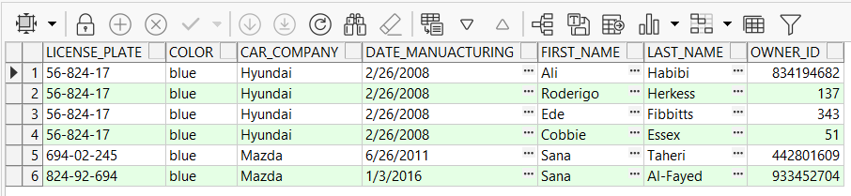

## 2.2 עדכונים שביצענו בטבלה

### 2.2.1 עדכון א' – עדכון משקל נשקים

#### תיאור מילולי

שאילתא זו מגדילה את משקלם של כל הנשקים השייכים לאנשים שנעצרו בכלא עופר ב-10%.  
היא משתמשת בתת-שאילתא כדי למצוא את ה-Id של אנשים שנעצרו בכלא עופר ואז מעדכנת את משקל הנשקים שלהם.

#### הקוד בSQL

UPDATE

Weapon w

SET

w.Weight = TO_CHAR(TO_NUMBER(REGEXP_SUBSTR(w.Weight, '^[0-9]+')) * 1.10) || ' kg'

WHERE

w.Id IN (

SELECT

a.Id

FROM

Arrest a

WHERE

a.Location = 'Ofer'

);

#### לפני העדכון

#### אחרי העדכון

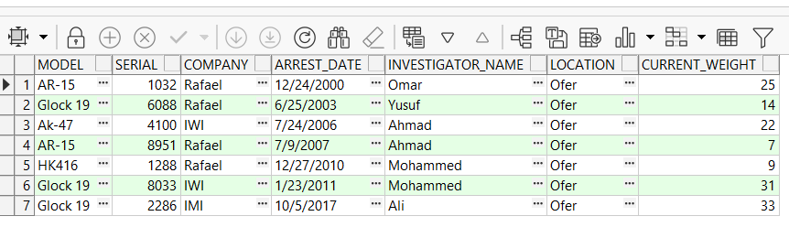

ניתן לראות כי בעמודה בשם "CURRENT_WEIGHT" משקל הנשקים עודכן למשקל גבוהה יותר לפי התנאי שבשאילתא

### 2.2.2 עדכון ב' – שחרור מכליאה (עם פרמטרים)

#### תיאור מילולי

בשדה RELEASED שבטבלת ARREST קיים אילוץ לשדה בינארי שמוגבל לערכים 'Y' ו'N'. נוסיף לכל אחת מן השורות בהן תאריך הכליאה מאוחר מהתאריך שיוכנס כקלט על ידי המשתמש את הערך Y שאומר כי האסיר עדיין כלוא. (בשאר השורות קיים מראש ערך N)

#### הקוד בSQL

update arrest

set released = 'Y'

where ARREST_DATE > &input_date

#### לפני העדכון

#### אחרי העדכון

ניתן לראות כי ב-released נוסף Y/N בהתאם לקוד לעיל: במקרה שהתאריך מאוחר ל01.01.2010

#### קליטת הפלט

קליטת התאריכים מהמשתמש מתבצעת על ידי שימוש במשתני Variables Substitution ובפונקציית המרה לתאריך.

### 2.2.3 עדכון ג' – עדכון מיקום הכליאה ושם החוקר עבור אסירים לפי תאריך כליאה (חודש ושנה)

#### תיאור מילולי

שאילתא זו מעדכנת את שדה Location ו ואת שדה Investigator_Name לאנשים שנעצרו בחודש פברואר 2020.

#### הקוד בSQL

UPDATE

Arrest a

SET

a.Location = 'Hadarim prison',

a.Investigator_Name = 'nadav zimerman'

WHERE

EXTRACT(MONTH FROM a.Arrest_Date) = 2

AND EXTRACT(YEAR FROM a.Arrest_Date) = 2020;

#### לפני העדכון

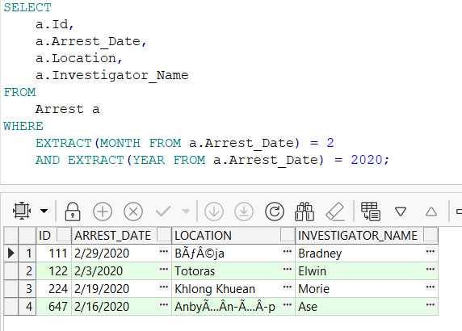

#### אחרי העדכון

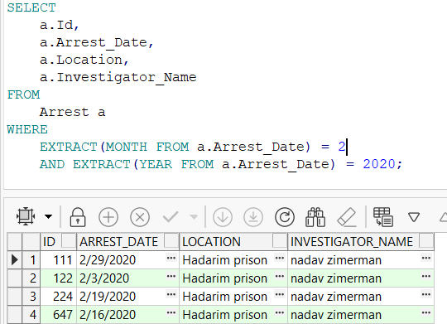

ניתן לראות שלאחר העדכון הערכים שבעמודות Location, Investigator_Name השתנו לערכים המעודכנים

## 2.3 מחיקות מהטבלאות

### 2.3.1 מחיקה של שמות ארגוני טרור מסויימים

#### תיאור מילולי

הוחלט למחוק את ארגוני הטרור a,b,c מטבלת ארגוני הטרור

#### הקוד בSQL

delete from terror_organization

where ORGANIZATION_NAME = 'a' or ORGANIZATION_NAME = 'b' or ORGANIZATION_NAME = 'c'

#### לפני המחיקה

#### אחרי המחיקה

### 2.3.2 מחיקה של רשומות טלפון ורשומות שיחות של כלואים מתאריך מסויים

#### תיאור מילולי

שאילתא זו מוחקת רשומות טלפון ורשומות שיחות טלפון של אנשים שנעצרו לפני שנת 1997.  
היא משתמשת בתתי-שאילתות כדי למצוא את מספרי הטלפון וה-Id הרלוונטיים, ומוודאת שכל הרשומות הקשורות נמחקות.

#### הקוד בSQL

DELETE FROM

Calls

WHERE

Phone_Number IN (

SELECT

p.Phone_Number

FROM

Phone p

JOIN

Arrest a ON p.Id = a.Id

WHERE

a.Arrest_Date < DATE '1997-01-01'

);

DELETE FROM

Phone

WHERE

Id IN (

SELECT

Id

FROM

Arrest

WHERE

Arrest_Date < DATE '1997-01-01'

);

#### לפני המחיקה

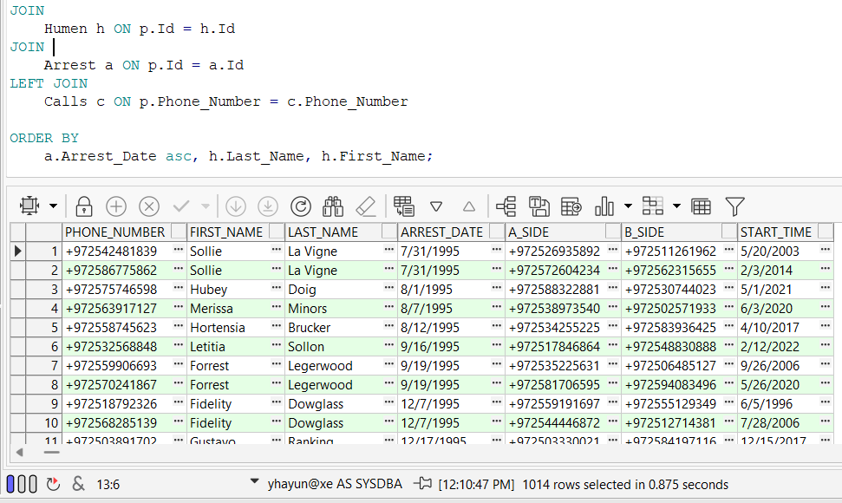

#### אחרי המחיקה

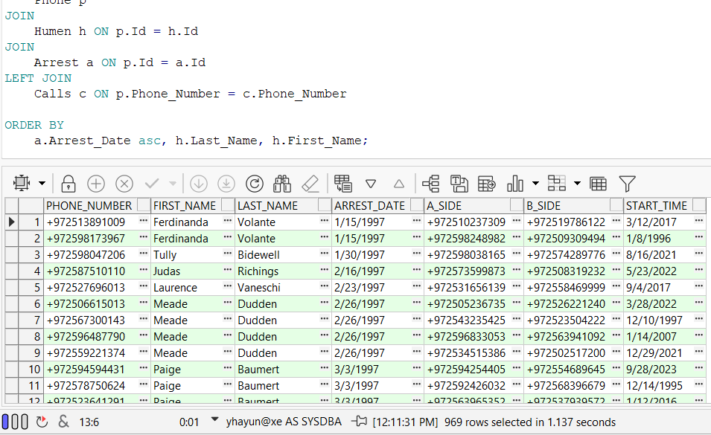

ניתן לראות שנמחקו 45 שורות מהטבלה ובשליפה שלאחר המחיקה, השנה הנמוכה ביותר בעמודת ""ARREST_DATE היא 1997 ולא 1995 כפי שמופיע בשליפה שלפני המחיקה.

## Constraints 2.4 – אילוצים

### 2.4.1 אילוץ בשדה RELEASED שבטבלת ARREST

#### תיאור מילולי

הוספנו אילוץ כי הערכים שבשדה released יוגבלו לערכים של Y\N בלבד בעלי ערך ברירת מחדל של N.

#### קוד SQL

ALTER TABLE arrest

ADD released CHAR(1)DEFAULT 'N'

ADD CONSTRAINT released_consraint CHECK(released= 'Y' or released= 'N')

#### הכנסה בניגוד לאילוץ

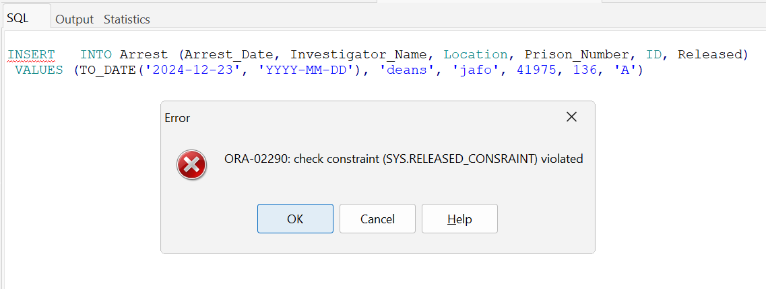ניסינו להכניס פרטי כליאה חדשים כאשר בRealesed הערך הלא תקין 'A':

#### הכנסה תקינה

כאשר הזנו ערך נכון בשדה זה: 'N' ההכנסה התרחשה בהצלחה:

INSERT INTO Arrest (Arrest_Date, Investigator_Name, Location, Prison_Number, ID, Released)

VALUES (TO_DATE('2024-12-23', 'YYYY-MM-DD'), 'deans', 'jafo', 41975, 136, 'N')

### 2.4.2 אילוץ על השדה Phone_number שבטבלת Phone

#### תיאור מילולי

הוספנו אילוץ כי כל מספרי הטלפון ( Phone_number) שבטבלאות השונות, יוגבלו לערכים שמתחילים ב+ או לחלופין ב0 בלבד.

#### קוד SQL

ALTER TABLE phone

ADD CONSTRAINT phone_consraint CHECK(phone_number LIKE '0%' or phone_number LIKE '+%' )

#### הכנסה בניגוד לאילוץ

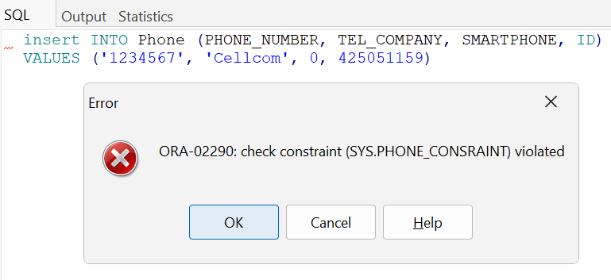ניסינו להכניס לטבלת Phone מספר שאיננו מתחיל בתו '0' או '+' והתקבלה שגיאת אילוץ phone_consraint:

#### הכנסה תקינה

כאשר הזנו ערך נכון בשדה זה: '01234567' ההכנסה התרחשה בהצלחה.

insert INTO Phone (PHONE_NUMBER, TEL_COMPANY, SMARTPHONE, ID)

VALUES ('01234567', 'Cellcom', 0, 425051159)

### 2.4.3 אילוץ על השדה Smartphone שבטבלת Phone

#### תיאור מילולי

#### השאילתא מוסיפה שני אילוצים על עמודת Smartphone בטבלת Phone כדי להבטיח שהעמודה אינה ריקה ושהערך המוגדר כברירת מחדל הוא 0 אם לא הוכנס ערך.

#### קוד SQL

#### ALTER TABLE Phone MODIFY (Smartphone DEFAULT 0 NOT NULL);

#### הכנסה בניגוד לאילוץ

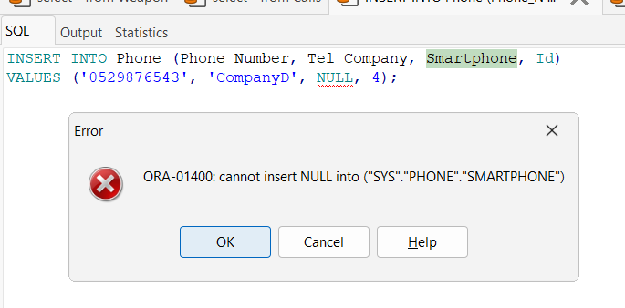

ניסינו להכניס לעמודת Smartphone בטבלת Phone ערך NULL וקיבלנו שגיאה שלא ניתן להכניס לעמודה זו ערך NULL בעקבות השינוי שעשינו

#### הכנסה תקינה

כאשר הזנו שורה ללא שום ערך בשדה Smartphone ראינו שהוזן ערך דיפולטי 0 כמו בשינוי שעשינו.

INSERT INTO Phone (Phone_Number, Tel_Company, Id)

VALUES ('0523456789', 'CompanyC', 3);

